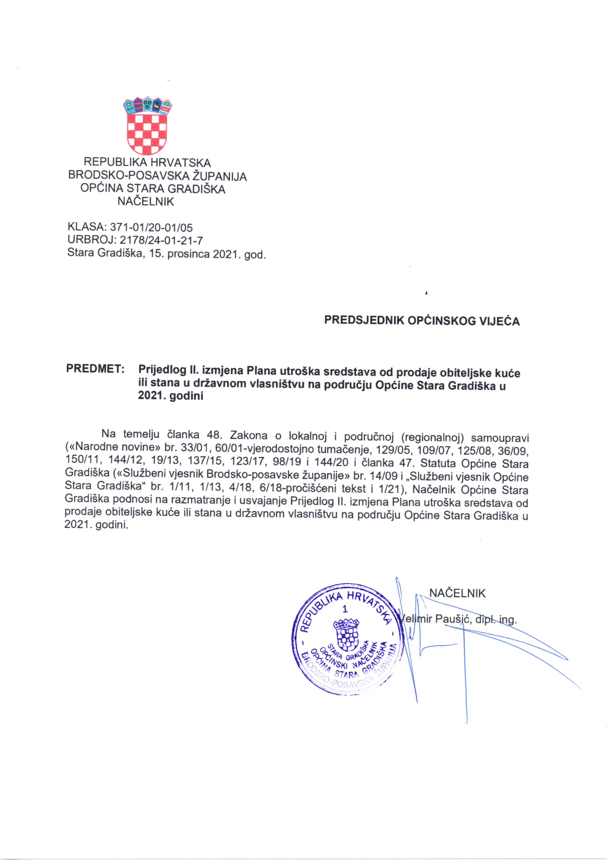

Temeljem članka 33. Zakona o stambenom zbrinjavanju na potpomognutim područjima („Narodne novine“ br. 106/18 i 98/19) i članka 32. Statuta Općine Stara Gradiška («Službeni vjesnik Brodsko-posavske županije» br. 14/09 i „Službeni vjesnik Općine Stara Gradiška“ br. 1/11, 1/13, 4/18, 6/18-pročišćeni tekst i 1/21), Općinsko vijeće Općine Stara Gradiška na ____. sjednici održanoj 2021. godine donijelo je

II. IZMJENE PLANA
UTROŠKA SREDSTAVA OD PRODAJE OBITELJSKE KUĆE ILI STANA U DRŽAVNOM VLASNIŠTVU NA PODRUČJU OPĆINE STARA GRADIŠKA U 2021. GODINI

I.
U Planu utroška sredstava od prodaje obiteljske kuće ili stana u državnom vlasništvu na području općine Stara Gradiška („Službeni vjesnik Općine Stara Gradiška“ br. 5/20 i 4/21) točka I. mijenja se i glasi:
„Sredstva od prodaje obiteljske kuće ili stana u državnom vlasništvu na području općine Stara Gradiška u 2021. godini koriste se za:
Red. br. | Opis ulaganja | Iznos (kn)
1 | Izgradnja parkirališta na Cvjetnom trgu u Staroj Gradiški | 23.000

II.
Ove Izmjene Plana objaviti će se u „Službenom vjesniku Općine Stara Gradiška“.

KLASA: 371-01/20-01/05
URBROJ: 2178/24-03-21-
Stara Gradiška,

